基于战略的人才盘点与人才梯队建设
【报名详情】
场次：9月1-2日深圳、10月13-14日上海、12月8-9北京
费用：5980/元人（差旅费用请自理）

【课程背景】
伴随着经济环境不确定性的增加，组织内部缺乏人才账本、管理人才断层、高潜人才大量流失等状况频发，企业和业务部门普遍感受到了严峻的人才挑战，要解决人才需求旺盛和人才供给短缺间的矛盾，就必须建立一套持续稳定的人才供应链生态圈，打造一支内部“来之能战，战之必胜”的人才队伍，而梯队人才队伍建设是战略落地和业务目标达成的关键，只有全力投入识别、选拔、培养和评估未来人才的企业，才能够应对来自市场竞争和人才竞争的双重挑战，持续保持领先。
【课程收益】
- 一套完整落地工具包和敏捷方法论
- 1套建立和澄清人才标准、人才开发和使用合适的评价工具
- 0-1构建人才梯队的方法流程
- 1套建立企业内部关键岗位人才梯队的落地方案
【课程亮点】
- 全面系统：从底层逻辑到顶层设计，掌握从0-1构建人才梯队的方法流程
- 案例丰富：全球TOP企业实践场景化案例和经验沉淀总结
- 实战落地：提供一套完整落地工具包和敏捷方法论，即学即用
- 业务导向：以战略目标和业务问题为出发点，聚焦业务关键挑战场景
- 呈现价值：嵌入多维度项目评估和反馈方式，充分呈现项目绩效价值
【课程对象】：
- 人力资源各层级管理者；各部门中高层管理人员、培训、学习发展、人才发展等相关HR人员
【课程时长】：2天（12H）
【课程大纲】
课程导入：
- 企业在人才梯队建设中的挑战
- CEO期待的人才梯队建设
模块一：人才梯队管理体系和关键
- 人才供应链管理生态圈
- 人才梯队建设的4大误区
- 案例：人才管理中不容忽视的真相
- 人才梯队建设5大核心要素
- 人才梯队建设5大管理体系
- 锁定组织中的“少数关键”
- 人才梯队建设中的6大关键原则
模块二：组织与人才需求规划
- 从战略地图到人才地图
- 人才盘点范围和内容
- 识别组织中的关键岗位
- 关键岗位在职者匹配度分析
- 人才储备数量盘点分析
- 人才结构分析
模块三：人才盘点评估内容和方法
- 设计人才评估要素和标准
- 绩效评估中常见的问题
- 不同阶段企业能力标准建立策略
- 360度评估反馈难点和对策
- 潜力评估方法及评分定义
- 员工职业兴趣评估
- 关键岗位在职者离职风险评估
- 目标岗位晋升准备度分析
- 九宫格与人才地图
- 建立人才盘点运营体系
模块四：梯队人才加速培养计划
- 个性化发展策略
  - 明星员工个性化发展策略
  - 绩效改进计划（PIP）的制定
  - 一般员工的针对性培养策略
- 通用发展策略：
  - 个人发展计划IDP制定
  - 辅导和反馈策略的设计与实施
  - 通过经验中的学习方法
  - “训练战”循环赋能人才培养模式
- 梯队领导层级转换学习地图
模块五：梯队人才评估与管理
- 人才池的规划和管理
- 人才梯队建设效果衡量指标
- 人才池评估内容
- 建立多样化评估方式
- 人才池管理机制
  - 晋升机制
  - 退出机制
  - 保留措施
- 人才池定期盘点

【顾问讲师介绍】

元 老 师
- 原千亿级上市企业全球总部学习与发展总监
- 20年企业人才发展与管理经验
- 3家企业大学运营及管理经验
- 领导力与人才发展高级顾问
- 组织经验萃取与课程开发专家
- “中国绿色能源产教融合发展联盟“智库专家
- 2020年、2021年“我是好培经”全国大赛辅导导师

讲师资历 ------------------------------------------
- 先后任职于500强半导体、汽车、新能源巨头等全球性TOP企业总部，担任学习与发展总监、企业大学运营管理总监、领导力学院院长、企业大学负责人等岗位。任职3家企业大学期间，带领团队完成企业大学5中心（案例中心、测评中心、行动学习中心、认证中心、运营中心） 的重要筹建和运营管理工作。
- 负责多个组织级领导力学习项目设计开发和落地，筹建的企业大学和主导的学习项目曾多次获得“中国最佳学习型组织”、“中国最具成长性企业大学”、“中国优秀企业大学”、“中国学习与发展价值大奖”、“数字化最佳企业实践”、“中国人才发展菁英奖”等多项殊荣。
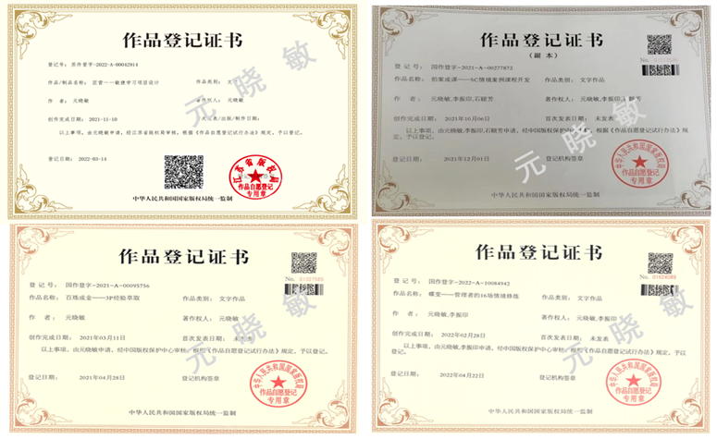
- 多家上市公司领导力与人才发展高级咨询顾问，先后成功帮助多家企业搭建战略性领导力发展体系、人才梯队体系、组织经验萃取、案例中心搭建、课程开发等项目，多门版权课程开发者及项目导师。

专注领域：
- 领导力发展、人才管理与开发、人才梯队建设、培训体系搭建、组织经验萃取、等领域的诊断、咨询、培训、课程设计、辅导等多种方式
主讲课程
- 版权课：《百炼成金——3P经验萃取©》、《拍案成课——5C情境案例课程开发©》、《蝶变——管理者16场情境修炼©》、《匠营——敏捷学习项目设计©》
- 品牌课：《关键跨越——管理者角色认知与转型》、《战略性人才梯队建设与人才盘点》、《业务赋能型人才项目设计与落地》、《团队赋能与辅导激励》、《关键人才培养-IDP的实操及落地》、《三环五扣——绩效导向的课程开发与设计》、《极致呈现——内部讲师自我修炼》、《五维一体培训体系搭建》、等
授课风格
- 系统性强：思维敏锐、具有高效的逻辑分析能力，注重项目过程中的系统性规划和思考，推动实现项目过程中内容建构的体系化，为客户输出成体系的系统性的成果。
- 实践性强：讲课深入浅出，条理清楚，层层剖析，环环相扣，内容富有深度，实战性强。通过与学员互动，分析案例，以最精彩的讲授研讨方式，将课程的基础理论内涵和应用模式外延呈现给学员。
- 落地性强：注重培训成果落地导向，强调学以致用。并且能将丰富的真实案例和具体方式方法引入项目，让客户在充分认知现实情况的基础上获得更多的资讯与借鉴，并在项目中通过互动、反思、模拟、练习，确保项目成果的落地可行。

服务的部分企业 ------------------------------------------
国药集团、上海电气、世贸集团、携程服务、国家电网、中广核、同程艺龙、深圳能源、中国电信、伊利集团、金龙汽车、中国一汽、浙江国贸集团、顾家家居、中国建材集团、杭州圣奥集团、万丰奥特控股、上海悸动餐饮、苏泊尔、京新药业、阿里巴巴、九阳股份、娃哈哈、中国银行、台州银行、厦门国际银行、中原银行、上海农商银行、中国平安、英迈中国、诺亚财富、银科控股、天合光能、晶科能源、佳通轮胎、江苏普灵仕集团、中华保险、中国邮政储蓄银行、中国移动、中国水泥、东吴证券、美年大健康、杭州贝咖实业、中通快运、中电海康、江苏常高新集团等

联系方式：中企联企业培训网
咨询电话：010-62885261
联 系 人：潘洪利 13051501222
电子邮箱：phL568@163.com
网 址：www.zqLpx.com

报名回执

单位名称
发票抬头
公司地址
联系人 |  | 电话 |  |  | 手机
职务 |  | 传真 |  |  | E-mail
参会人数： 人 |  | 参会费用： 元 |  |  | 付款方式：□课前转帐 □现金
酒店预订委托 |  | □是 标双 间 标单 间
参加  学员  名单 | 姓名 | 职务 |  | 手 机 | E-mail

